4.2运行时进程

在快递物流管理系统中，会有多个客户端进程和一个服务器端进程，其进程图如图所示。结合部署图，客户端进程是在客户端机器上运行，服务器端进程在服务器端机器上运行。

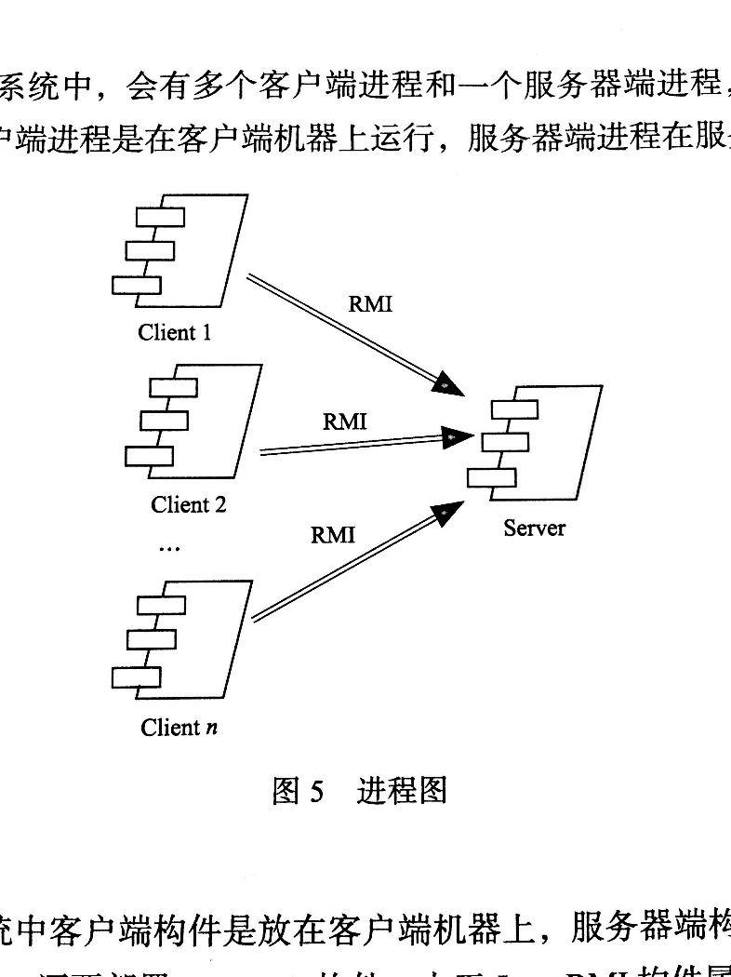

4.3物理部署

快递物流管理系统中客户端构建是放在客户端机器上。在客户端节点上，还要部署RMIStub构件。由于Java RMI构件属于JDK7的一部分。所以，在系统JDK环境已经设置好的情况下，不需要再独立部署。部署图如图所示